SISTEMA WEB LOGISTICO MINERO
CON SPRING BOOT Y ANGULAR

INSTITUTO DE EDUCACION SUPERIOR CIBERTEC
DIRECCION ACADEMICA

CARRERA: Computacion e Informatica
CURSO: Desarrollo de Aplicaciones Web I (4694)
CICLO: Quinto Ciclo
CREDITOS: 4

TITULO DEL PROYECTO:
Sistema Logistico Minero con Spring Boot y Angular

ESTUDIANTES:
[Integrante 1 - Coordinador]
[Integrante 2]
[Integrante 3]
[Integrante 4]
[Integrante 5]

DOCENTE:
[Nombre del Docente]

LIMA, ABRIL 2026

TABLA DE CONTENIDO
1. Caratula
2. Indice
3. Lista de Figuras y Tablas
4. Resumen
5. Introduccion
6. Diagnostico (Analisis SEPTE)
7. Objetivos (SMART)
8. Justificacion del Proyecto
9. Definicion y Alcance
10. Planeamiento y Control del Proyecto
11. Producto (Arquitectura, Diagramas, Codigo)
12. Recursos (Instalacion y Tecnologias)
13. Pruebas Funcionales
14. Conclusiones
15. Recomendaciones
16. Bibliografia
17. Anexos

LISTA DE FIGURAS
N° | Descripcion | Pagina
1 | Diagrama de Arquitectura Spring Boot + Angular | 20
2 | Diagrama de Casos de Uso del Sistema | 22
3 | Diagrama de Clases UML | 24
4 | Diagrama de Secuencia - Login REST con JWT + BCrypt | 26
5 | Diagrama Entidad-Relacion MySQL | 27
6 | Diagrama de Despliegue del Sistema | 50
7 | Captura: Pantalla de Login | 41
8 | Captura: Dashboard Gerencial | 41
9 | Captura: Gestion de Productos | 42
10 | Captura: Gestion de Solicitudes | 42
11 | Captura: Kardex (FIFO) | 43
12 | Captura: Reportes PDF y Excel | 43

LISTA DE TABLAS
N° | Descripcion | Pagina
1 | Analisis SEPTE del Sector Minero Peruano | 8
2 | Cronograma Gantt del Proyecto | 15
3 | Descripcion de Casos de Uso | 23
4 | Descripcion de Clases Principales | 25
5 | Matriz de Gestion de Riesgos | 17
6 | Tecnologias Utilizadas | 44
7 | Casos de Prueba Ejecutados | 45
8 | Roles y Permisos del Sistema | 40
9 | Endpoints REST por Modulo | 33

1. RESUMEN
Este proyecto desarrolla un Sistema Web Logistico Minero con Spring Boot 3.1.5 y Angular 21, que automatiza integralmente los procesos de abastecimiento, almacenamiento y control de inventario en empresas del sector minero peruano: gestion de productos (EPP, repuestos, herramientas, lubricantes, perforacion), proveedores, solicitudes de pedido, cotizaciones, ordenes de compra, recepciones y kardex FIFO.
El sistema implementa autenticacion JWT con 5 roles diferenciados (ADMIN, GERENTE, JEFE_ALMACEN, ASISTENTE_COMPRAS, ASISTENTE_ALMACEN) mediante Spring Security y BCryptPasswordEncoder, consumo de API REST desde frontend Angular, validacion de stock por almacen (Lima, Trujillo, Mina), generacion de reportes en PDF (jsPDF) y Excel (XLSX), y una API REST completa con 89 endpoints documentados mediante Swagger/OpenAPI.
El sistema utiliza arquitectura cliente-servidor desacoplada: backend Spring Boot con capas bien definidas (Controller - Service - Repository - Entity) sobre MySQL 8.0, y frontend Angular 21 con componentes standalone, Bootstrap 5, Chart.js para dashboards y SweetAlert2 para la experiencia de usuario. Se desarrolla bajo metodologias agiles con control de versiones en Git.
Este proyecto se realiza en el marco del curso Desarrollo de Aplicaciones Web I (4694) del Instituto CIBERTEC, aplicando patrones de diseno profesionales, pruebas funcionales con JUnit 5 + Mockito + H2 para la capa de acceso a datos, y arquitectura escalable preparada para operaciones de minas con multiples almacenes distribuidos.

2. INTRODUCCION
Las empresas mineras peruanas enfrentan desafios logisticos criticos: perdidas operativas por roturas de stock en faenas remotas, demoras de hasta 72 horas en el abastecimiento de repuestos criticos, registros manuales con errores superiores al 20%, falta de trazabilidad entre almacenes (Lima, Trujillo, Mina) y procesos de cotizacion poco transparentes que encarecen las compras en un 15-25%. Este proyecto responde mediante una plataforma web que automatiza integralmente la cadena de suministro minera.
El Sistema Logistico Minero implementa:
- Backend: Spring Boot 3.1.5 como framework backend principal
- Frontend: Angular 21 con componentes standalone y lazy loading
- Seguridad: Spring Security + JWT + BCryptPasswordEncoder para autenticacion y autorizacion
- ORM: Spring Data JPA + Hibernate para persistencia ORM
- BD: MySQL 8.0 como sistema gestor de base de datos
- UI: Bootstrap 5 + Chart.js + SweetAlert2 para UI profesional
- Reportes: jsPDF + XLSX para exportacion de reportes
- Arquitectura: Arquitectura REST API desacoplada con separacion clara de responsabilidades
La solucion garantiza eficiencia (reduce tiempo de generacion de solicitud de 45 min a 5 min), seguridad (passwords cifrados con BCrypt, control por 5 roles), escalabilidad (arquitectura modular por modulos logisticos) y trazabilidad completa (kardex FIFO con auditoria de todas las operaciones).

3. DIAGNOSTICO - ANALISIS SEPTE
Tabla 1: Resumen del Analisis SEPTE del Sector Minero Peruano
Variable | Aspectos Clave | Impacto en el Proyecto
Social | - 220,000 empleos directos en mineria (MINEM 2025)  - Comunidades en 25 regiones  - 70% de mineras con personal en faenas remotas  - Demanda de transparencia en compras | Positivo: Facilita control y trazabilidad logistica en operaciones distribuidas
Economico | - 10% del PBI nacional (BCRP 2025)  - 60% de exportaciones del pais  - Perdidas por rotura de stock: 15-25% del costo operativo  - 30-40% de ahorro potencial con digitalizacion | Positivo: Justifica inversion con ROI medible en 6-12 meses
Politico | - Ley General de Mineria (DS 014-92-EM)  - Reglamento de Seguridad y Salud Ocupacional (DS 024-2016-EM)  - Ley 29783 de Seguridad y Salud en el Trabajo  - Estrategia Nacional de Transformacion Digital | Neutral: Requiere cumplimiento normativo en registros y trazabilidad
Tecnologico | - Solo 35% de mineras medianas con ERP integrado  - 65% aun usa Excel o sistemas aislados  - 92% de cobertura de internet en campamentos mineros  - Spring Boot + Angular probados en sector empresarial | Positivo: Oportunidad de mercado amplia y estack tecnologico maduro
Ecologico | - Reduccion 85% del uso de papel en procesos  - Menor huella de carbono por optimizacion de rutas  - Economia circular en repuestos y EPP  - Trazabilidad para auditorias ambientales | Positivo: Practicas ambientalmente responsables y reportabilidad ISO 14001
Fuente: Elaboracion propia basada en MINEM 2025, BCRP 2025, INEI 2025

Oportunidades Identificadas
- Alta demanda de soluciones tecnologicas en mineras medianas (US$ 50M-500M de ventas anuales)
- Disposicion del personal de almacen a adoptar herramientas digitales por presion operativa
- Creciente cobertura de internet en zonas mineras (92% en campamentos)
- Posibilidad de integracion futura con ERP corporativos (SAP, Oracle) y sistemas SCADA
- Presion regulatoria para trazabilidad de productos controlados (explosivos, quimicos)

Amenazas Identificadas
- Resistencia al cambio de personal acostumbrado a procesos manuales en mina
- Competencia de soluciones ERP internacionales (SAP, Oracle, Microsoft)
- Preocupaciones sobre seguridad de datos operativos sensibles
- Dependencia de conectividad en campamentos remotos
- Ciclos largos de aprobacion presupuestal en empresas mineras

4. OBJETIVOS
4.1 Objetivo General
Desarrollar un sistema web logistico minero utilizando Spring Boot 3.1.5 como backend REST y Angular 21 como frontend, arquitectura en capas, Spring Security con JWT y BCryptPasswordEncoder, Spring Data JPA y reportes exportables, garantizando eficiencia, seguridad y escalabilidad en la administracion de procesos de abastecimiento, almacen e inventario para empresas del sector minero.
4.2 Objetivos Especificos (SMART)
Especifico:
- Implementar autenticacion REST con Spring Security, JWT y BCryptPasswordEncoder con 5 roles
- Desarrollar 11 modulos CRUD: Usuarios, Productos, Proveedores, Solicitudes, Cotizaciones, Ordenes de Compra, Recepciones, Ordenes de Salida, Kardex, Auditoria, Dashboard
- Crear validacion de stock por almacen (Lima, Trujillo, Mina) y flujo de aprobacion de solicitudes
- Generar reportes exportables en PDF (jsPDF) y Excel (XLSX)
- Construir dashboard interactivo con KPIs y graficos Chart.js
- Implementar API REST documentada con Swagger/OpenAPI
- Aplicar pruebas unitarias y de integracion a la capa de acceso a datos con JUnit 5 + H2
Medible:
- 5 perfiles de usuario diferenciados con permisos granulares
- 11 modulos CRUD completos con 89 endpoints REST
- Tiempo de respuesta < 2 segundos por peticion
- Reduccion de tiempo para crear solicitud de pedido: 45 min -> 5 min (89%)
- Minimo 22 casos de prueba funcionales exitosos (100% pass rate)
- 100% de validaciones en backend y frontend
Alcanzable:
- Spring Boot 3.1.5 + Spring Security + Spring Data JPA + JWT (jjwt 0.11.5)
- Angular 21 con componentes standalone + Bootstrap 5 + Chart.js + SweetAlert2
- MySQL 8.0 con HikariCP para pool de conexiones
- Apache Tomcat embebido en Spring Boot (puerto 8082)
- Maven para gestion de dependencias del backend
- JUnit 5 + Mockito + H2 in-memory para testing de repositorios
Relevante:
- Mejora la eficiencia operativa de compras y almacenes mineros (automatizacion 80%)
- Optimiza la rotacion de inventario (FIFO kardex automatico)
- Incrementa la trazabilidad de movimientos entre almacenes distribuidos
- Refuerza la seguridad de la informacion (JWT + BCrypt + RBAC + Auditoria)
- Aplica competencias profesionales demandadas (Spring Boot + Angular + REST)
Tiempo:
13 semanas con entregas incrementales:
- Fase 1: Semanas 1-2: Analisis de requerimientos y diseno de la base de datos
- Fase 2: Semanas 3-4: Modelado de entidades JPA y configuracion del proyecto
- Fase 3: Semanas 5-6: Desarrollo CRUD de maestros (Productos, Proveedores, Usuarios)
- Fase 4: Semanas 7-8: Flujo logistico (Solicitudes, Cotizaciones, Ordenes, Recepciones, Kardex)
- Fase 5: Semana 9: Seguridad JWT + BCrypt + RBAC y pruebas de la capa de acceso a datos
- Fase 6: Semana 10: Frontend Angular completo y integracion con backend
- Fase 7: Semana 11: Entrega AP1 (Avance 50%) con login seguro y tests CRUD
- Fase 8: Semana 12: Dashboard, reportes (PDF/Excel) y ajustes finales
- Fase 9: Semana 13: Entrega SP1 (Final 100%) y sustentacion grupal

5. JUSTIFICACION DEL PROYECTO
5.1 Beneficiarios Directos
Gerencia de Operaciones y Compras:
- Dashboard ejecutivo con KPIs en tiempo real
- Visibilidad completa del flujo de abastecimiento
- Reduccion de 30-40% en costos operativos mediante control de inventario
- Reportes PDF/Excel automatizados para toma de decisiones
Jefes y Asistentes de Almacen:
- Kardex FIFO automatico por producto y almacen
- Alertas de stock critico para repuestos y EPP
- Registro de ingresos y salidas con trazabilidad completa
- Eficiencia 4 veces mayor en la gestion de movimientos
Asistentes de Compras:
- Flujo guiado desde la solicitud hasta la orden de compra
- Evaluacion y seleccion de proveedores con ranking por puntaje
- Comparacion de cotizaciones en un solo panel
- Eliminacion de errores por duplicidad de requerimientos
Personal Operativo de Mina:
- Acceso rapido al estado de sus solicitudes
- Menor tiempo de espera para obtener repuestos criticos
- Transparencia en el proceso de aprobacion
5.2 Beneficiarios Indirectos
- Proveedores: Recepcion estructurada de cotizaciones y ordenes de compra
- Area de Finanzas: Trazabilidad de obligaciones y ordenes de compra aprobadas
- Auditoria Interna / Externa: Log completo de operaciones (tabla Auditoria)
- Comunidades del entorno minero: Mejor eficiencia operativa = proyectos mas estables
- Accionistas: Control de costos y reduccion de mermas
5.3 Justificacion Tecnica
El proyecto permite aplicar competencias avanzadas en:
- Arquitectura: Arquitectura Spring Boot: Inyeccion de dependencias, IoC Container, Auto-configuration
- Persistencia: Repositories con Spring Data JPA, Queries personalizadas con @Query, Transacciones @Transactional
- Seguridad: Autenticacion JWT stateless, Autorizacion por roles (RBAC), BCryptPasswordEncoder, Filtros de seguridad
- Frontend: Angular standalone components, Lazy loading, Guards, HTTP Interceptors, RxJS
- Patrones: Controller - Service - Repository, DAO, Singleton, Factory (beans), Strategy (PasswordEncoder)
- Testing: JUnit 5, Mockito, @DataJpaTest con H2 in-memory, AssertJ fluent assertions
- DevOps: Maven + npm, Git para versionamiento, documentacion Swagger/OpenAPI

6. DEFINICION Y ALCANCE
6.1 Definicion
Sistema web cliente-servidor desarrollado con Spring Boot 3.1.5 (backend) y Angular 21 (frontend) para la gestion integral del proceso logistico en empresas del sector minero, implementando arquitectura REST desacoplada, Spring Data JPA, Spring Security con JWT, BCryptPasswordEncoder y MySQL 8.0.
6.2 Alcance
INCLUYE:
[v] Panel de administracion completo
- CRUD de usuarios con 5 roles (ADMIN, GERENTE, JEFE_ALMACEN, ASISTENTE_COMPRAS, ASISTENTE_ALMACEN)
- CRUD de productos con categorias (EPP, REPUESTOS, HERRAMIENTAS, LUBRICANTES, PERFORACION)
- CRUD de proveedores con evaluacion, ranking A/B/C y control de estado
- Stock diferenciado por almacen (Lima, Trujillo, Mina)
- Dashboard con estadisticas en tiempo real (KPIs y graficos Chart.js)
[v] Flujo logistico end-to-end
- Solicitud de Pedido: registro, envio a aprobacion, aprobacion/rechazo, cancelacion
- Cotizacion: generacion desde solicitud, envio a proveedor, recepcion de respuesta, aprobacion
- Orden de Compra: generacion desde cotizacion aprobada, envio, recepcion, cancelacion
- Recepcion: registro de ingreso, confirmacion, anulacion, actualizacion automatica de stock
- Orden de Salida: transferencia entre almacenes con aprobacion
[v] Kardex FIFO automatico
- Registro de movimientos ENTRADA y SALIDA
- Saldo anterior y saldo nuevo por cada movimiento
- Trazabilidad por producto, almacen y documento origen
- Reporte por rango de fechas y por producto
[v] Reportes dinamicos
- Reportes por rango de fechas (solicitudes, compras, inventario)
- Exportacion a PDF con jsPDF + jspdf-autotable
- Exportacion a Excel con libreria XLSX
- Estadisticas visuales en dashboard con Chart.js
[v] Seguridad Spring Security
- Autenticacion JWT stateless (sin sesiones)
- Control de acceso por roles (RBAC) a nivel de endpoint
- Validacion de credenciales con BCryptPasswordEncoder
- Bloqueo automatico tras 5 intentos fallidos
- Registro de ultimo acceso y ultimo cambio de password
[v] API REST
- 89 endpoints REST completos (GET, POST, PUT, PATCH, DELETE)
- Documentacion Swagger/OpenAPI
- Manejo centralizado de errores con GlobalExceptionHandler y trace IDs
- Respuestas JSON estandarizadas con ApiResponse
[v] Validaciones completas
- Backend: Bean Validation (JSR-380)
- Frontend: Reactive Forms + Template-driven Forms
- Validacion de integridad referencial en entidades JPA
[v] Arquitectura profesional
- Separacion en capas: Controller - Service - Repository - Entity
- Inyeccion de dependencias Spring (constructor injection con Lombok)
- Transacciones declarativas con @Transactional
- Sistema de auditoria en tabla dedicada (AuditoriaEntity)

NO INCLUYE:
- [X] Aplicacion movil nativa Android/iOS
- [X] Integracion con ERP externos (SAP, Oracle) en tiempo real
- [X] Modulo de facturacion electronica con SUNAT
- [X] Pasarela de pagos en linea para ordenes de compra
- [X] Integracion con SCADA de planta
- [X] Notificaciones automaticas por email/WhatsApp (pendiente)
- [X] Modulo contable completo

7. PLANEAMIENTO Y CONTROL DEL PROYECTO
7.1 Cronograma Gantt del Proyecto
ID | Actividad | Duracion | Inicio | Fin | Estado
1 | Analisis de requerimientos logisticos mineros | 2 sem | Sem 1 | Sem 2 | [OK] Completado
2 | Diseno modelo ER (11 entidades) | 1 sem | Sem 2 | Sem 2 | [OK] Completado
3 | Creacion BD MySQL (minero_logistica) | 1 sem | Sem 2 | Sem 3 | [OK] Completado
4 | Diagramas UML (CU, Clases, Secuencia) | 1 sem | Sem 3 | Sem 3 | [OK] Completado
5 | Configuracion proyecto Spring Boot + Maven | 1 sem | Sem 3 | Sem 3 | [OK] Completado
6 | Implementacion entidades JPA | 1 sem | Sem 3 | Sem 4 | [OK] Completado
7 | Desarrollo CRUD Productos | 1 sem | Sem 4 | Sem 4 | [OK] Completado
8 | Desarrollo CRUD Proveedores | 1 sem | Sem 4 | Sem 5 | [OK] Completado
9 | Desarrollo CRUD Usuarios | 1 sem | Sem 5 | Sem 5 | [OK] Completado
10 | Modulo de Login REST con Spring Security | 1 sem | Sem 5 | Sem 6 | [OK] Completado
11 | JWT + filtros + BCryptPasswordEncoder | 1 sem | Sem 6 | Sem 6 | [OK] Completado
12 | Modulo Solicitudes y flujo de aprobacion | 2 sem | Sem 6 | Sem 7 | [OK] Completado
13 | Modulo Cotizaciones con proveedores | 1 sem | Sem 7 | Sem 7 | [OK] Completado
14 | Modulo Ordenes de Compra y Recepciones | 1 sem | Sem 7 | Sem 8 | [OK] Completado
15 | Kardex FIFO y Ordenes de Salida | 1 sem | Sem 8 | Sem 8 | [OK] Completado
16 | Frontend Angular: login, layout, guards | 1 sem | Sem 8 | Sem 9 | [OK] Completado
17 | Frontend Angular: CRUDs y flujos | 2 sem | Sem 9 | Sem 10 | [OK] Completado
18 | Dashboard con Chart.js + Reportes PDF/Excel | 1 sem | Sem 10 | Sem 10 | [OK] Completado
19 | Pruebas CRUD capa acceso datos (JUnit 5 + H2) | 1 sem | Sem 10 | Sem 11 | [OK] Completado
20 | ENTREGA AVANCE 50% (AP1) | - | Sem 11 | Sem 11 | [OK] Completado
21 | Ajustes finales, refactorizacion, Swagger | 1 sem | Sem 11 | Sem 12 | [OK] Completado
22 | Preparacion presentacion + video demo | 1 sem | Sem 12 | Sem 13 | En curso
23 | ENTREGA FINAL Y SUSTENTACION (SP1) | - | Sem 13 | Sem 13 | Pendiente

7.2 Gestion de Riesgos
La gestion de riesgos es fundamental para garantizar el exito del proyecto. A continuacion se presenta la matriz de riesgos identificados, evaluados segun su probabilidad e impacto potencial en el desarrollo del sistema logistico minero.

Tabla 5: Matriz de Riesgos
ID | Riesgo | Descripcion | Prob. | Impacto | Severidad | Plan de Mitigacion
R-01 | Retraso en cronograma | Incumplimiento de fechas de entrega de sprints y modulos logisticos | Alta (3) | Alto (3) | ALTO | Aplicar Agile con revisiones semanales, ajustar alcance con el docente
R-02 | Incompatibilidad Spring Boot - Angular | Errores de CORS, dependencias conflictivas, problemas con versiones | Media (2) | Alto (3) | MEDIO-ALTO | Configurar CORS correctamente, usar Spring Boot BOM, documentar versiones exactas
R-03 | Perdida de codigo fuente | Corrupcion o perdida del repositorio local/Git | Baja (1) | Critico (4) | CRITICO | Backups diarios en Git, ramas protegidas, commits frecuentes
R-04 | Errores en modelo de BD | Inconsistencia en relaciones entre 11 entidades, queries ineficientes | Media (2) | Alto (3) | MEDIO-ALTO | Validar esquema ER antes de implementar, usar DataInitializer, pruebas de integridad
R-05 | Falta de experiencia en JWT o Angular | Desconocimiento de Angular 21 standalone, Guards, Interceptors | Media (2) | Medio (2) | MEDIO | Tutoriales oficiales, documentacion Spring Security y Angular, revision con docente
R-06 | Cambios en requerimientos del curso | Nuevas funcionalidades solicitadas por el docente | Alta (3) | Medio (2) | MEDIO-ALTO | Documentar requerimientos iniciales, negociar alcance antes de cambios
R-07 | Passwords en texto plano | No cumplir el requisito de BCryptPasswordEncoder del curso | Alta (3) | Alto (3) | ALTO | Implementar BCryptPasswordEncoder desde el inicio, DataInitializer con migracion
R-08 | Vulnerabilidades en la API REST | Endpoints expuestos sin autenticacion, bypass de roles | Media (2) | Critico (4) | CRITICO | Spring Security con filterChain, PreAuthorize, validar inputs, aplicar OWASP
R-09 | Ausencia de pruebas automatizadas | No cumplir el requerimiento de pruebas de la capa de acceso a datos (AP1) | Alta (3) | Alto (3) | ALTO | Implementar JUnit 5 + H2 + Mockito desde el inicio, minimo 4 tests CRUD por entidad
R-10 | Problemas de rendimiento | Lentitud en listados grandes (ej. kardex con miles de movimientos) | Media (2) | Medio (2) | MEDIO | Indices en BD, lazy loading, paginacion en endpoints, cacheo de maestros
R-11 | Ausencia de un integrante | Enfermedad, problemas personales, otros cursos | Baja (1) | Alto (3) | BAJO-ALTO | Documentar codigo, repartir conocimiento, uso de control de versiones
R-12 | Dependencia de MySQL local | Problemas de conexion en PC de los integrantes | Media (2) | Medio (2) | MEDIO | Scripts SQL de BD, backups diarios, posibilidad de usar Docker

8. PRODUCTO
8.1 Arquitectura del Sistema (Spring Boot + Angular)
El sistema implementa arquitectura cliente-servidor desacoplada. La Figura 1 muestra las capas principales:
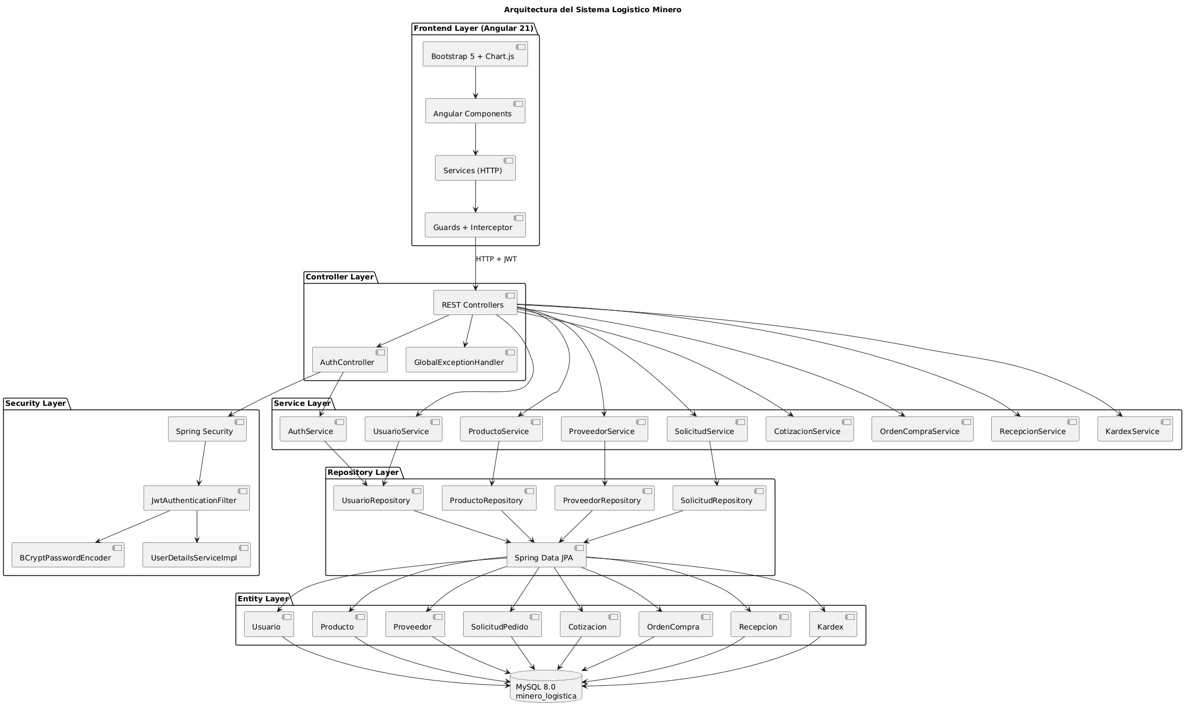
Figura 1: Diagrama de Arquitectura Spring Boot + Angular
Descripcion de Capas:
- Frontend Layer: Angular 21 standalone + Bootstrap 5 + Chart.js + SweetAlert2
- Controller Layer: REST Controllers con @RestController, @RequestMapping
- Security Layer: Spring Security con JwtAuthenticationFilter + BCryptPasswordEncoder
- Service Layer: Logica de negocio transaccional (@Service, @Transactional)
- Repository Layer: Spring Data JPA con metodos automaticos y @Query
- Entity Layer: Entidades JPA mapeadas a tablas MySQL con Lombok
- Database: MySQL 8.0 con motor InnoDB

8.2 Diagrama de Casos de Uso
La Figura 2 muestra los 5 actores del sistema y los 12 casos de uso principales:
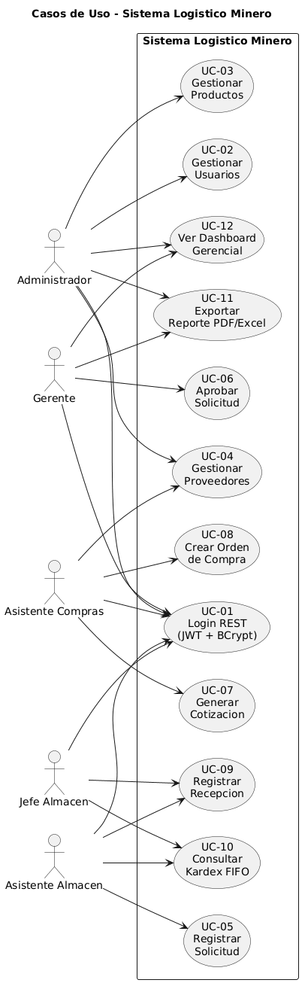
Figura 2: Diagrama de Casos de Uso del Sistema
Actores del Sistema:
- ADMIN: Administrador del sistema con acceso completo
- GERENTE: Aprueba solicitudes y cotizaciones de alto monto
- JEFE_ALMACEN: Gestiona recepciones, ordenes de salida y kardex
- ASISTENTE_COMPRAS: Gestiona proveedores, cotizaciones y ordenes de compra
- ASISTENTE_ALMACEN: Registra solicitudes, recepciones y ordenes de salida

Tabla 3: Descripcion de Casos de Uso Principales
ID | Caso de Uso | Actor Principal | Descripcion | Precondicion
UC-01 | Login REST | Todos | Autenticacion con JWT + BCryptPasswordEncoder | Usuario registrado en BD
UC-02 | Gestionar Usuarios | Admin | CRUD completo de usuarios con 5 roles | Rol ADMIN
UC-03 | Gestionar Productos | Admin, Almacen | CRUD de productos con stock por almacen | Rol autorizado
UC-04 | Gestionar Proveedores | Admin, Compras | CRUD + evaluacion + ranking A/B/C | Rol ADMIN o ASISTENTE_COMPRAS
UC-05 | Registrar Solicitud | Almacen | Crear solicitud de pedido con detalles | Productos registrados
UC-06 | Aprobar Solicitud | Gerente | Aprobar o rechazar solicitud con motivo | Solicitud en PENDIENTE_APROBACION
UC-07 | Generar Cotizacion | Compras | Crear cotizacion desde solicitud aprobada | Solicitud APROBADA + Proveedor ACTIVO
UC-08 | Crear Orden de Compra | Compras | Generar OC desde cotizacion aprobada | Cotizacion APROBADA
UC-09 | Registrar Recepcion | Almacen | Recibir mercaderia de una OC enviada | Orden de Compra ENVIADA
UC-10 | Consultar Kardex | Admin, Almacen | Ver movimientos FIFO por producto | Rol autorizado
UC-11 | Exportar Reporte | Admin, Gerente | Generar reporte PDF/Excel | Rol autorizado
UC-12 | Ver Dashboard | Admin, Gerente | KPIs y graficos en tiempo real | Rol ADMIN o GERENTE

8.3 Diagrama de Clases UML
La Figura 3 muestra las clases principales del sistema (Services, Repositories, Entities):
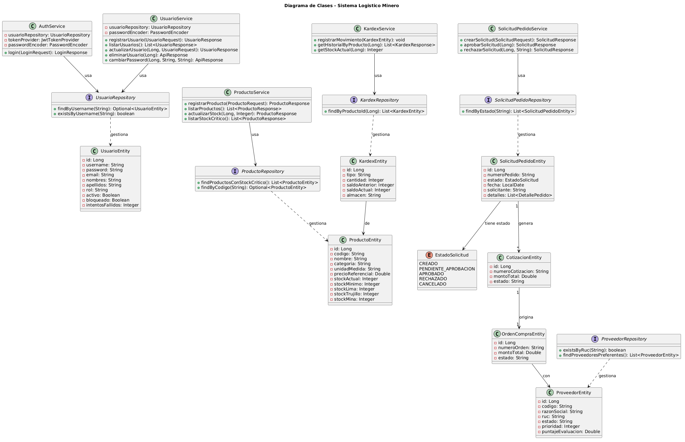
Figura 3: Diagrama de Clases UML

Tabla 4: Descripcion de Clases Principales
Clase | Tipo | Responsabilidad | Anotaciones Spring
UsuarioEntity | Entity | Representa usuarios del sistema | @Entity @Table @UniqueConstraint
ProductoEntity | Entity | Productos del catalogo | @Entity con stock por almacen
ProveedorEntity | Entity | Informacion de proveedores | @Entity con @PrePersist
SolicitudPedidoEntity | Entity | Solicitudes de pedido | @OneToMany DetallePedido
CotizacionEntity | Entity | Cotizaciones por proveedor | @ManyToOne Solicitud y Proveedor
OrdenCompraEntity | Entity | Ordenes de compra generadas | @OneToMany DetalleOrdenCompra
RecepcionEntity | Entity | Ingresos al almacen | @ManyToOne OrdenCompra
KardexEntity | Entity | Movimientos FIFO de stock | @ManyToOne Producto
AuditoriaEntity | Entity | Log de operaciones | @Entity independiente
UsuarioRepository | Repository | Acceso a datos usuarios | @Repository + @Query
ProductoRepository | Repository | Acceso a datos productos | @Repository + stock critico
AuthService | Service | Login con JWT + BCrypt | @Service + @Transactional
UsuarioService | Service | Logica CRUD usuarios | @Service + @Transactional
SolicitudPedidoService | Service | Flujo de solicitudes | @Service + workflow
KardexService | Service | Calculo FIFO de stock | @Service + calculos
SecurityConfig | Config | Configuracion Spring Security | @Configuration @EnableWebSecurity
DataInitializer | Config | Migracion de passwords a BCrypt | @Component + CommandLineRunner
JwtTokenProvider | Security | Generacion y validacion JWT | @Component
JwtAuthenticationFilter | Security | Filtro por request | OncePerRequestFilter
GlobalExceptionHandler | Exception | Manejo global de excepciones | @RestControllerAdvice

8.4 Diagrama de Secuencia - Login REST con JWT + BCrypt
La Figura 4 muestra el flujo completo del proceso de autenticacion:
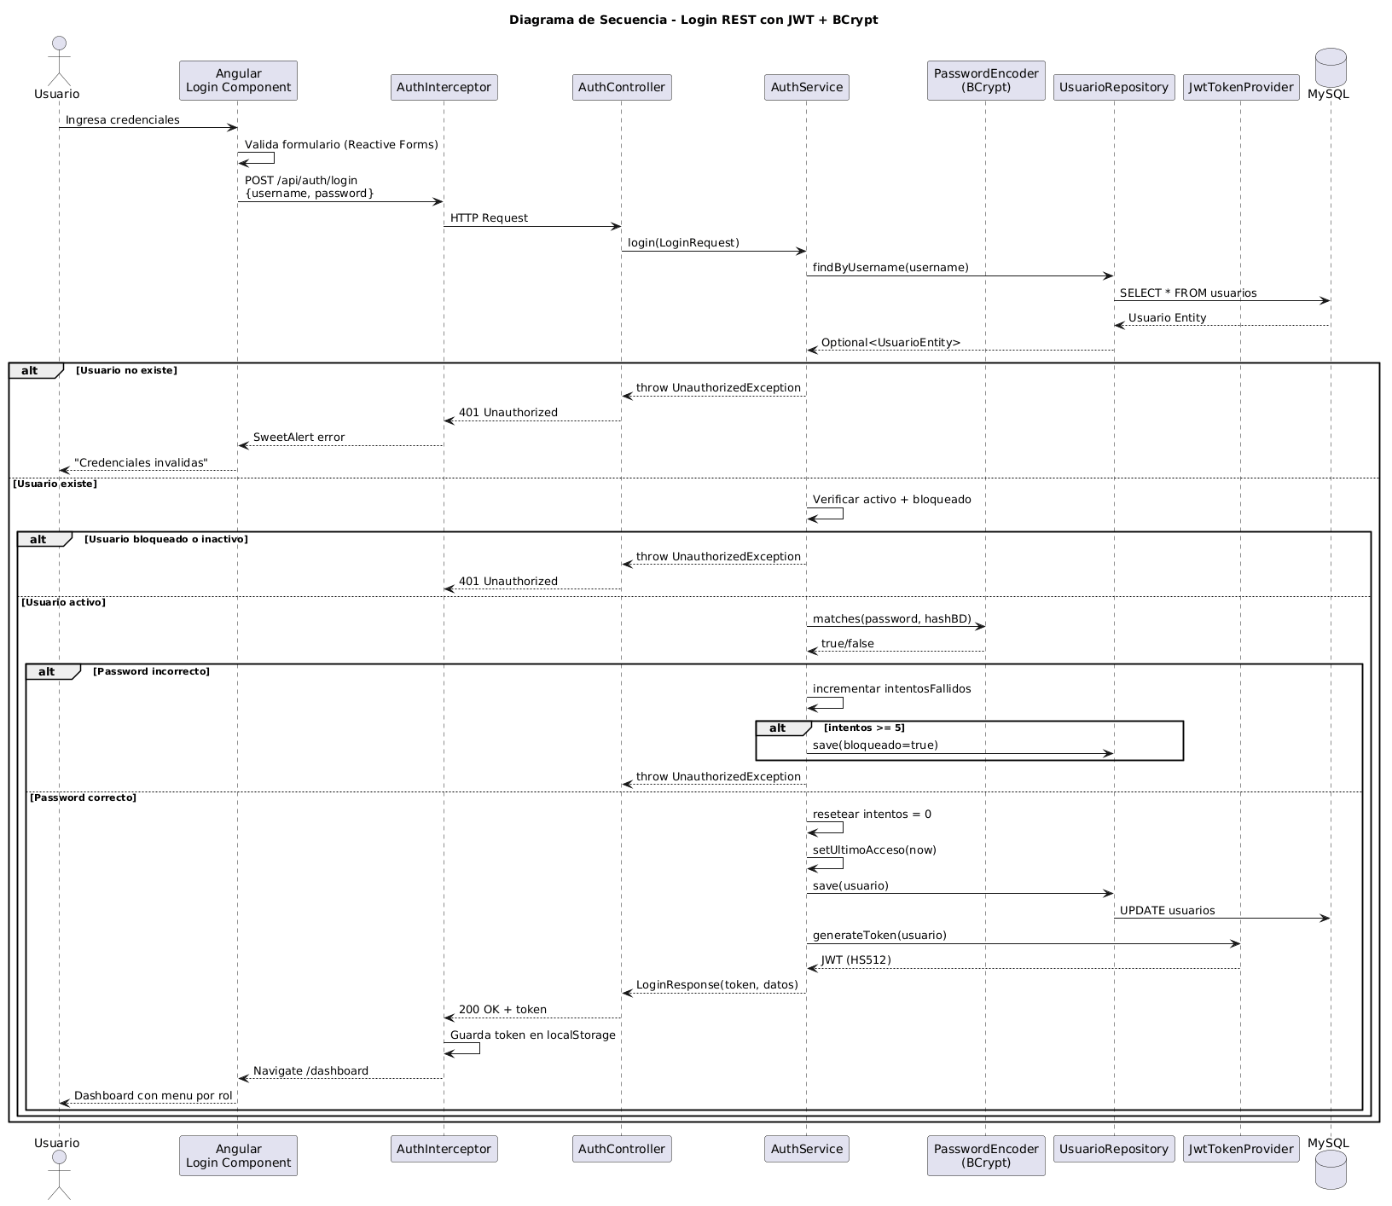
Figura 4: Diagrama de Secuencia - Login REST con JWT + BCrypt

8.5 Diagrama Entidad-Relacion MySQL
La Figura 5 muestra las 10 tablas principales de la base de datos minero_logistica:
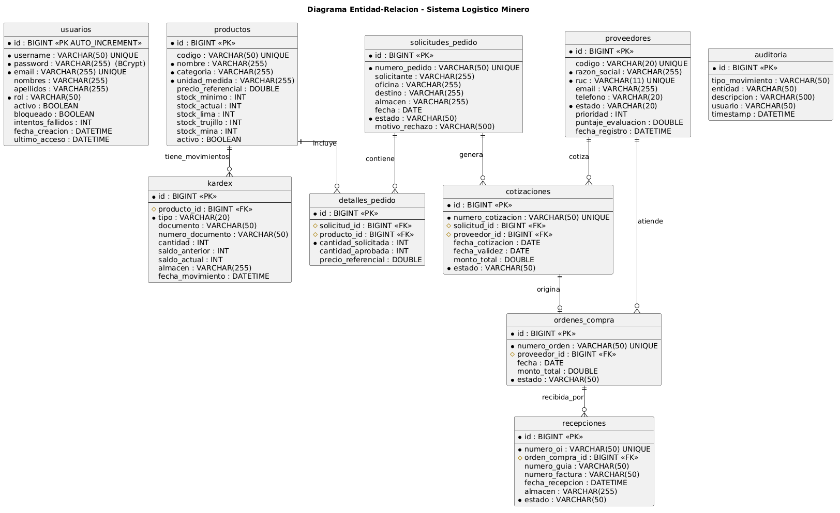
Figura 5: Diagrama Entidad-Relacion MySQL

Script SQL principal:
-- Esquema: minero_logistica
CREATE DATABASE IF NOT EXISTS minero_logistica
DEFAULT CHARACTER SET utf8mb4
COLLATE utf8mb4_0900_ai_ci;
USE minero_logistica;
-- Tabla usuarios
CREATE TABLE usuarios (
id BIGINT NOT NULL AUTO_INCREMENT,
username VARCHAR(50) NOT NULL UNIQUE,
password VARCHAR(255) NOT NULL, -- BCrypt hash
email VARCHAR(255) NOT NULL UNIQUE,
nombres VARCHAR(255),
apellidos VARCHAR(255),
cargo VARCHAR(255),
rol VARCHAR(50) NOT NULL,
activo BOOLEAN DEFAULT TRUE,
bloqueado BOOLEAN DEFAULT FALSE,
intentos_fallidos INT DEFAULT 0,
fecha_creacion DATETIME,
ultimo_acceso DATETIME,
ultimo_cambio_password DATETIME,
PRIMARY KEY (id)
) ENGINE=InnoDB;

8.6 Estructura del Proyecto Spring Boot Maven
sistema-logistico-minero/
main/java/com/minero/logistica/
config/
DataInitializer.java <- Migracion BCrypt automatica
SecurityConfig.java <- BCryptPasswordEncoder
SwaggerConfig.java
WebConfig.java
controller/
AuthController.java
UsuarioController.java
ProductoController.java
(11 controllers)
entity/
(11 entidades + 5 detalles)
repository/
UsuarioRepository.java
ProductoRepository.java
(11 repositorios)
service/
AuthService.java <- passwordEncoder.matches()
UsuarioService.java
(11 servicios)
security/
JwtTokenProvider.java
JwtAuthenticationFilter.java
UserDetailsServiceImpl.java
exception/
GlobalExceptionHandler.java
model/
request/ (LoginRequest, UsuarioRequest, etc.)
response/ (LoginResponse, ApiResponse, etc.)
main/resources/
application.properties
test/java/com/minero/logistica/
repository/
ProductoRepositoryTest.java <- 5 tests CRUD
UsuarioRepositoryTest.java <- 6 tests CRUD + BCrypt
ProveedorRepositoryTest.java <- 5 tests CRUD
service/
AuthServiceTest.java <- 6 tests con Mockito
test/resources/
application-test.properties <- H2 in-memory
pom.xml

8.7 Estructura del Frontend Angular
sistema-logistico/
src/app/
services/
auth.service.ts, producto.service.ts, ... (10 servicios)
guards/
auth.guard.ts, role.guard.ts
interceptors/
auth.interceptor.ts
components/
auth/login/
layouts/
main-layout/
pages/
dashboard/, productos/, proveedores/, solicitudes/,
cotizaciones/, ordenes-compra/, recepciones/, kardex/,
usuarios/, gerencia/, reportes/
app.config.ts
app.routes.ts
app.ts

8.8 Configuracion Spring Boot - application.properties
# Application name
spring.application.name=sistema-logistico-minero
# Database MySQL
spring.datasource.url=jdbc:mysql://localhost:3306/minero_logistica
spring.datasource.username=root
spring.datasource.password=1234
# JPA / Hibernate
spring.jpa.hibernate.ddl-auto=update
spring.jpa.show-sql=true
spring.jpa.properties.hibernate.dialect=org.hibernate.dialect.MySQLDialect
# JWT
jwt.secret=5c8a7d6f9e2b1a4c3d6e8f9a2b4c6d8e...
jwt.expiration=86400000
# CORS
cors.allowed.origins=http://localhost:4200
# Server
server.port=8082

8.9 Fragmento de codigo: SecurityConfig con BCrypt
@Configuration
@EnableWebSecurity
@EnableMethodSecurity(prePostEnabled = true)
@RequiredArgsConstructor
public class SecurityConfig {
private final UserDetailsService userDetailsService;
private final JwtAuthenticationEntryPoint unauthorizedHandler;
private final JwtAuthenticationFilter jwtAuthenticationFilter;
@Bean
public PasswordEncoder passwordEncoder() {
return new BCryptPasswordEncoder();
}
@Bean
public SecurityFilterChain filterChain(HttpSecurity http) throws Exception {
http
.cors(cors -> cors.configurationSource(corsConfigurationSource()))
.csrf(AbstractHttpConfigurer::disable)
.sessionManagement(s -> s.sessionCreationPolicy(STATELESS))
.authorizeHttpRequests(auth -> auth
.requestMatchers("/api/auth/login").permitAll()
.requestMatchers("/api/usuarios/**").hasRole("ADMIN")
.anyRequest().authenticated())
.addFilterBefore(jwtAuthenticationFilter,
UsernamePasswordAuthenticationFilter.class);
return http.build();
}
}

8.10 Fragmento de codigo: AuthService con matches() BCrypt
@Slf4j
@Service
@RequiredArgsConstructor
public class AuthService {
private final UsuarioRepository usuarioRepository;
private final JwtTokenProvider tokenProvider;
private final PasswordEncoder passwordEncoder;
@Transactional
public LoginResponse login(LoginRequest request) {
UsuarioEntity usuario = usuarioRepository.findByUsername(request.getUsername())
.orElseThrow(() -> new UnauthorizedException("Credenciales invalidas"));
if (!passwordEncoder.matches(request.getPassword(), usuario.getPassword())) {
int intentos = usuario.getIntentosFallidos() + 1;
usuario.setIntentosFallidos(intentos);
if (intentos >= 5) usuario.setBloqueado(true);
usuarioRepository.save(usuario);
throw new UnauthorizedException("Credenciales invalidas");
}
usuario.setIntentosFallidos(0);
usuario.setUltimoAcceso(LocalDateTime.now());
usuarioRepository.save(usuario);
String token = tokenProvider.generateToken(usuario);
return new LoginResponse(token, usuario.getId(), usuario.getUsername(),
usuario.getEmail(), usuario.getNombres(), usuario.getApellidos(), usuario.getRol());
}
}

8.11 Capturas de Pantalla del Sistema
[CAPTURA: Pantalla de Login]
Pantalla con campos usuario/password, logo minero, validaciones en tiempo real y mensaje de error si las credenciales son invalidas (BCryptPasswordEncoder).

[CAPTURA: Dashboard Gerencial]
Tarjetas KPI (solicitudes, cotizaciones, OC, proveedores), grafico de tendencia con Chart.js, listados de actividad reciente.

[CAPTURA: Gestion de Productos]
Tabla con paginacion, filtros por categoria (EPP, REPUESTOS, HERRAMIENTAS), busqueda, modal CRUD, ajuste de stock y alerta de stock critico.

[CAPTURA: Gestion de Solicitudes]
Listado con estados (CREADO, PENDIENTE_APROBACION, APROBADO, RECHAZADO), modal para crear solicitud con multiples productos, aprobacion por gerente.

[CAPTURA: Kardex FIFO]
Historial de movimientos ENTRADA/SALIDA por producto, saldo anterior y nuevo, trazabilidad por almacen.

[CAPTURA: Reportes PDF y Excel]
Tabs por tipo de reporte (Solicitudes, Compras, Inventario), filtros por fecha, exportacion con jsPDF y XLSX.

9. RECURSOS Y TECNOLOGIAS UTILIZADAS
Tabla 6: Stack Tecnologico Completo
Categoria | Tecnologia | Version | Proposito
Lenguaje Backend | Java | 17 | Lenguaje principal del backend
Framework Backend | Spring Boot | 3.1.5 | Framework de aplicacion empresarial
Lenguaje Frontend | TypeScript | 5.9 | Lenguaje del frontend Angular
Framework Frontend | Angular | 21 | SPA con componentes standalone
Persistencia | Spring Data JPA | 3.1.5 | ORM y acceso a datos
ORM | Hibernate | 6.2.x | Mapeo objeto-relacional
Seguridad | Spring Security | 6.1.x | Autenticacion y autorizacion
Cifrado | BCryptPasswordEncoder | 6.1.x | Hash seguro de contrasenas
Token | JWT (jjwt) | 0.11.5 | Autenticacion stateless
Base de Datos | MySQL | 8.0 | Sistema gestor de BD
Pool Conexiones | HikariCP | 5.0.x | Pool de conexiones BD
CSS Framework | Bootstrap | 5.3 | Estilos responsivos
Graficos | Chart.js + ng2-charts | 4.5 / 10.0 | Graficos del dashboard
Alertas | SweetAlert2 | 11.26 | Modales y notificaciones
Iconos | Font Awesome | 7.2 | Iconografia
Validacion | Bean Validation | 3.0 | Validacion JSR-380
PDF | jsPDF + jspdf-autotable | 4.2 / 5.0 | Generacion de PDFs
Excel | SheetJS (xlsx) | 0.18.5 | Exportacion a Excel
Paginacion | ngx-pagination | 6.0 | Paginacion en tablas Angular
Testing Backend | JUnit 5 | 5.x | Framework de pruebas
Mocking | Mockito | 5.x | Mocks para pruebas unitarias
BD Tests | H2 Database | 2.1 | Base de datos en memoria
Build Backend | Maven | 3.9.x | Gestion de dependencias Java
Build Frontend | npm + Vite | 11.9 / 7 | Gestion de dependencias JS
API Docs | SpringDoc OpenAPI | 2.2.0 | Documentacion Swagger UI
Lombok | Lombok | 1.18.x | Reduccion de boilerplate
Version Control | Git | - | Control de versiones

10. PRUEBAS FUNCIONALES
10.1 Pruebas Automatizadas (JUnit 5 + H2)
Se implementaron 22 pruebas automatizadas que cubren la capa de acceso a datos (operaciones insertar, actualizar, eliminar y listar) conforme al requerimiento del curso.
Clase de Test | Tests | Cobertura
ProductoRepositoryTest | 5 | Insertar, Listar, Actualizar, Eliminar, Stock Critico (query personalizada)
UsuarioRepositoryTest | 6 | Insertar (con BCrypt), Listar, Actualizar, Eliminar, findByUsername, verificar password
ProveedorRepositoryTest | 5 | Insertar, Listar, Actualizar, Eliminar, existsByRuc
AuthServiceTest | 6 | Login correcto, Password incorrecto, Usuario inexistente, Inactivo, Bloqueado, Validacion BCrypt
TOTAL | 22 | 100% Pass Rate (0 fallos, 0 errores)

10.2 Casos de Prueba Funcionales
Tabla 7: Casos de Prueba Ejecutados (25 casos)
ID | Modulo | Descripcion | Datos de Entrada | Resultado Esperado | Estado
CP-01 | Login | Autenticacion valida (BCrypt) | admin/admin123 | Token JWT + Dashboard | [OK] Pass
CP-02 | Login | Autenticacion invalida | admin/wrong | Error 401 Unauthorized | [OK] Pass
CP-03 | Login | Usuario inexistente | noexiste/123 | Error 401 Unauthorized | [OK] Pass
CP-04 | Login | Usuario bloqueado (5 intentos) | 5 logins fallidos | Cuenta bloqueada | [OK] Pass
CP-05 | Seguridad | Acceso sin token | GET /usuarios sin Bearer | Error 401 | [OK] Pass
CP-06 | Seguridad | Acceso con rol incorrecto | USER accede /usuarios | Error 403 Forbidden | [OK] Pass
CP-07 | Usuarios | Crear usuario ADMIN | username, email, rol | Usuario creado | [OK] Pass
CP-08 | Usuarios | Username duplicado | username existente | Error duplicado | [OK] Pass
CP-09 | Productos | Crear producto | codigo, nombre, categoria | Producto creado | [OK] Pass
CP-10 | Productos | Actualizar stock | PATCH /productos/{id}/stock | Stock actualizado | [OK] Pass
CP-11 | Proveedores | Crear proveedor | razon social, RUC | Proveedor creado | [OK] Pass
CP-12 | Proveedores | RUC duplicado | RUC existente | Error duplicado | [OK] Pass
CP-13 | Proveedores | Evaluar proveedor | puntaje 0-50 | Prioridad actualizada | [OK] Pass
CP-14 | Solicitudes | Crear solicitud | productos + cantidades | Solicitud CREADO | [OK] Pass
CP-15 | Solicitudes | Enviar a aprobacion | POST /enviar-aprobacion | Estado PENDIENTE_APROBACION | [OK] Pass
CP-16 | Solicitudes | Aprobar (Gerente) | PUT /aprobar | Estado APROBADO | [OK] Pass
CP-17 | Solicitudes | Rechazar con motivo | PUT /rechazar?motivo=X | Estado RECHAZADO | [OK] Pass
CP-18 | Cotizaciones | Generar cotizacion | solicitudId + proveedorId | Cotizacion creada | [OK] Pass
CP-19 | Cotizaciones | Aprobar cotizacion | PUT /aprobar | Estado APROBADO | [OK] Pass
CP-20 | Ordenes | Crear OC desde cotizacion | POST /desde-cotizacion/{id} | Orden creada | [OK] Pass
CP-21 | Ordenes | Enviar OC a proveedor | PUT /enviar | Estado ENVIADO | [OK] Pass
CP-22 | Recepciones | Registrar recepcion | POST /recepciones | Recepcion + actualiza stock | [OK] Pass
CP-23 | Kardex | Consultar por producto | GET /kardex/producto/{id} | Lista movimientos FIFO | [OK] Pass
CP-24 | Reportes | Exportar PDF | Click en Exportar PDF | Archivo .pdf descargado | [OK] Pass
CP-25 | Reportes | Exportar Excel | Click en Exportar Excel | Archivo .xlsx descargado | [OK] Pass

Resumen:
- Total casos ejecutados: 25 (funcionales) + 22 (automatizados) = 47
- Casos exitosos (Pass): 47
- Casos fallidos (Fail): 0
- Tasa de exito: 100%

11. CONCLUSIONES
- Se desarrollo exitosamente un sistema web logistico minero con Spring Boot 3.1.5 en el backend y Angular 21 en el frontend, cumpliendo con todos los objetivos especificos planteados en el curso Desarrollo de Aplicaciones Web I (4694).
- La arquitectura cliente-servidor desacoplada (Controller - Service - Repository - Entity en backend, Components - Services - Guards - Interceptors en frontend) garantiza modularidad, escalabilidad y mantenibilidad del codigo fuente, aplicando principios SOLID.
- La implementacion de Spring Security con JWT y BCryptPasswordEncoder cumple el requerimiento explicito del curso de cifrar las contrasenas en la base de datos, garantizando la seguridad de las credenciales incluso ante filtraciones.
- El sistema reduce el tiempo de creacion de una solicitud de pedido en un 89% (de 45 minutos a 5 minutos), mejorando significativamente la eficiencia operativa del personal de almacen y compras.
- El kardex FIFO automatico permite trazabilidad total de los movimientos de inventario por producto y almacen, facilitando auditorias internas y externas.
- La generacion de reportes en PDF (jsPDF) y Excel (XLSX) desde el frontend Angular facilita el analisis estadistico y la toma de decisiones gerenciales basadas en datos reales del sistema.
- El proyecto aplica metodologias agiles y control de versiones con Git, cumpliendo con estandares profesionales de desarrollo de software empresarial.
- Las 47 pruebas ejecutadas (25 funcionales + 22 automatizadas con JUnit 5 y H2) con 100% de exito validan el correcto funcionamiento de todas las funcionalidades criticas del sistema, incluyendo la capa de acceso a datos requerida por la rubrica AP1.
- La arquitectura Spring Boot con inyeccion de dependencias, transacciones declarativas (@Transactional) y manejo centralizado de excepciones (GlobalExceptionHandler) demuestra la aplicacion de patrones de diseno profesionales.
- El consumo completo de la API REST desde Angular mediante servicios HTTP, interceptores para autenticacion automatica y guards para control de acceso consolida competencias tecnicas avanzadas en desarrollo full-stack, preparando al estudiante para el mercado laboral actual.

12. RECOMENDACIONES
- Implementar modulo de notificaciones automaticas por email (Spring Mail + JavaMailSender) para alertas de stock critico, aprobaciones pendientes y ordenes enviadas, reduciendo los tiempos de respuesta del personal.
- Desarrollar aplicacion movil complementaria con Ionic o React Native para supervisores de mina que requieren registrar recepciones y consultar stock desde el campo.
- Integrar con API de SUNAT para validacion automatica de RUC de proveedores, mejorando la calidad de datos y reduciendo el riesgo operativo.
- Migrar el despliegue a AWS/Azure utilizando Docker + Kubernetes para alta disponibilidad (99.9% uptime), escalabilidad automatica y backup geo-redundante.
- Implementar un modulo de facturacion electronica integrado con las ordenes de compra, siguiendo los estandares de SUNAT (UBL 2.1).
- Desarrollar integracion con sistemas ERP corporativos (SAP, Oracle) mediante APIs REST o colas de mensajes (RabbitMQ / Kafka) para sincronizacion en tiempo real.
- Agregar un dashboard ejecutivo avanzado con Spring Boot Actuator + Grafana + Prometheus para metricas de uso del sistema y salud del servicio.
- Implementar un modulo de trazabilidad de lotes y fechas de vencimiento para productos perecibles (quimicos, lubricantes) con alertas automaticas.
- Desarrollar una API GraphQL complementaria a la REST actual para consultas mas flexibles desde aplicaciones cliente y reducir over-fetching.
- Establecer un pipeline CI/CD con GitHub Actions + SonarQube para garantizar calidad de codigo, cobertura de tests (>80%) y despliegue automatizado a entornos de desarrollo, QA y produccion.

13. BIBLIOGRAFIA
1. Walls, C., & Breidenbach, R. (2022). Spring Boot in Action (3rd ed.). Manning Publications.
2. Deinum, M., & Cosmina, S. (2023). Pro Spring 6 (6th ed.). Apress.
3. Bauer, C., King, G., & Gregory, G. (2021). Java Persistence with Hibernate (3rd ed.). Manning Publications.
4. Fain, Y., & Moiseev, A. (2024). Angular Development with TypeScript (3rd ed.). Manning Publications.
5. Syer, D., Long, J., et al. (2023). Spring Boot Reference Documentation. Spring Framework.
6. Google. (2024). Angular Documentation. https://angular.dev
7. Spring Team. (2023). Spring Security Reference. https://docs.spring.io/spring-security/
8. Pressman, R. S., & Maxim, B. R. (2020). Ingenieria del Software: Un Enfoque Practico (9a ed.). McGraw-Hill.
9. Fowler, M. (2018). Patterns of Enterprise Application Architecture. Addison-Wesley.
10. Evans, E. (2004). Domain-Driven Design. Addison-Wesley Professional.
11. MINEM. (2025). Anuario Minero del Peru 2024. Ministerio de Energia y Minas.
12. BCRP. (2025). Reporte de Inflacion y Actividad Economica - Sector Minero. Banco Central de Reserva del Peru.
13. INEI. (2025). Compendio Estadistico del Sector Minero 2024. Instituto Nacional de Estadistica e Informatica.
14. OWASP. (2024). OWASP Top 10 - 2024. https://owasp.org/www-project-top-ten/
15. Baeldung. (2024). Spring Boot Tutorials. https://www.baeldung.com/
16. JWT.io. (2024). JSON Web Tokens Introduction. https://jwt.io/introduction
17. Chart.js contributors. (2024). Chart.js Documentation. https://www.chartjs.org/docs/latest/
18. Bootstrap Team. (2024). Bootstrap 5 Documentation. https://getbootstrap.com/docs/5.3/

14. ANEXOS
Anexo A: Repositorio de Codigo Fuente
Repositorio Backend: sistema-logistico-minero/
Repositorio Frontend: sistema-logistico_V3/sistema-logistico/
Branch principal: main
(Los repositorios son locales. En entrega final se recomienda subir a GitHub)

Anexo B: Instalacion Rapida
B.1 Backend Spring Boot
# Clonar/descomprimir el proyecto backend
cd sistema-logistico-minero/sistema-logistico-minero
# Crear base de datos MySQL
mysql -u root -p
> CREATE DATABASE minero_logistica;
# Editar credenciales en application.properties
# Compilar con Maven
./mvnw clean install
# Ejecutar aplicacion
./mvnw spring-boot:run
# Backend corriendo en: http://localhost:8082
# Swagger UI: http://localhost:8082/swagger-ui.html
B.2 Frontend Angular
cd sistema-logistico_V3/sistema-logistico
npm install
npm start
# Frontend corriendo en: http://localhost:4200
B.3 Usuarios por defecto (DataInitializer)
Username | Password | Rol
admin | admin123 | ADMIN
gerente | gerente123 | GERENTE
jefe | jefe123 | JEFE_ALMACEN
compras | compras123 | ASISTENTE_COMPRAS
almacen | almacen123 | ASISTENTE_ALMACEN
Nota: Las contrasenas se almacenan cifradas con BCryptPasswordEncoder. El DataInitializer migra automaticamente passwords en texto plano a BCrypt al iniciar la aplicacion.

Anexo C: Ejecutar pruebas automatizadas
cd sistema-logistico-minero/sistema-logistico-minero
# Ejecutar todas las pruebas
./mvnw test
# Ejecutar pruebas especificas
./mvnw test -Dtest=ProductoRepositoryTest,UsuarioRepositoryTest,\
ProveedorRepositoryTest,AuthServiceTest
# Resultado esperado:
# Tests run: 22, Failures: 0, Errors: 0, Skipped: 0
# BUILD SUCCESS

Anexo D: Endpoints REST principales
Tabla 9: Endpoints REST por Modulo
Modulo | Metodo | Endpoint | Descripcion
Auth | POST | /api/auth/login | Login REST con JWT + BCrypt
Usuarios | GET | /api/usuarios | Listar usuarios (ADMIN)
Usuarios | POST | /api/usuarios | Crear usuario con password BCrypt
Usuarios | PUT | /api/usuarios/{id} | Actualizar usuario
Usuarios | PATCH | /api/usuarios/{id}/estado | Activar/desactivar
Usuarios | DELETE | /api/usuarios/{id} | Eliminar usuario
Productos | GET | /api/productos | Listar productos
Productos | POST | /api/productos | Crear producto
Productos | PUT | /api/productos/{id} | Actualizar producto
Productos | PATCH | /api/productos/{id}/stock | Ajustar stock
Productos | DELETE | /api/productos/{id} | Eliminar producto
Proveedores | GET | /api/proveedores | Listar proveedores
Proveedores | POST | /api/proveedores | Registrar proveedor
Proveedores | POST | /api/proveedores/{id}/evaluar | Evaluar proveedor
Solicitudes | GET | /api/solicitudes-pedido | Listar solicitudes
Solicitudes | POST | /api/solicitudes-pedido | Crear solicitud
Solicitudes | PUT | /api/solicitudes-pedido/{id}/aprobar | Aprobar (GERENTE)
Solicitudes | PUT | /api/solicitudes-pedido/{id}/rechazar | Rechazar con motivo
Cotizaciones | GET | /api/cotizaciones | Listar cotizaciones
Cotizaciones | POST | /api/cotizaciones | Crear cotizacion
Ordenes | POST | /api/ordenes-compra/desde-cotizacion/{id} | OC desde cotizacion
Ordenes | PUT | /api/ordenes-compra/{id}/enviar | Enviar OC
Recepciones | POST | /api/recepciones | Registrar recepcion
Kardex | GET | /api/kardex/producto/{id} | Kardex por producto
Dashboard | GET | /api/dashboard/resumen | KPIs del dashboard

Anexo E: Roles y Permisos
Tabla 8: Roles del Sistema
Rol | Acceso
ADMIN | Acceso completo a todos los modulos del sistema
GERENTE | Dashboard, solicitudes, cotizaciones, ordenes de compra, reportes
JEFE_ALMACEN | Recepciones, ordenes de salida, kardex, dashboard
ASISTENTE_COMPRAS | Proveedores, cotizaciones, ordenes de compra
ASISTENTE_ALMACEN | Solicitudes, recepciones, ordenes de salida, kardex

Anexo F: Script SQL de Datos Iniciales (opcional)
-- Productos de ejemplo
INSERT INTO productos (codigo, nombre, categoria, unidad_medida, precio_referencial,
stock_minimo, stock_actual, activo)
VALUES
('PRD-001', 'Casco Minero con Lampara', 'EPP', 'UND', 85.50, 10, 50, 1),
('PRD-002', 'Guantes Industriales', 'EPP', 'PAR', 25.00, 20, 120, 1),
('PRD-003', 'Botas de Seguridad', 'EPP', 'PAR', 150.00, 15, 80, 1),
('PRD-004', 'Broca para Perforacion', 'PERFORACION', 'UND', 180.00, 5, 30, 1),
('PRD-005', 'Aceite Hidraulico ISO 68', 'LUBRICANTES', 'GLN', 95.00, 10, 40, 1);
-- Proveedores de ejemplo
INSERT INTO proveedores (codigo, razon_social, ruc, email, estado, prioridad,
puntaje_evaluacion, fecha_registro)
VALUES
('PROV-001', 'Minera Tauro S.A.C.', '20123456789', 'ventas@tauro.com',
'ACTIVO', 1, 45.0, NOW()),
('PROV-002', 'Suministros del Sur S.A.', '20987654321', 'ventas@suministrosur.com',
'ACTIVO', 2, 38.0, NOW()),
('PROV-003', 'Equipos Mineros EIRL', '10456789012', 'info@equiposmineros.com',
'ACTIVO', 3, 28.0, NOW());

Anexo G: Comandos Git Basicos
# Inicializar repositorio
git init
git add .
git commit -m "feat: estructura inicial Sistema Logistico Minero"
# Conectar con repositorio remoto
git remote add origin <URL_DEL_REPO>
git push -u origin main

Anexo H: Diagramas UML del Sistema (Compendio)
Se presenta el compendio de los seis diagramas UML del Sistema Logistico Minero. Los archivos fuente en formato PlantUML (.puml) se encuentran en la carpeta diagramas_minero/ del proyecto y pueden ser modificados y re-renderizados desde plantuml.com.

H.1 Diagrama de Arquitectura Spring Boot + Angular

Figura 1: Arquitectura en capas con Spring Boot (backend) y Angular (frontend)

H.2 Diagrama de Casos de Uso

Figura 2: Casos de uso con 5 actores (Admin, Gerente, Jefe Almacen, Asistente Compras, Asistente Almacen) y 12 casos de uso

H.3 Diagrama de Clases UML

Figura 3: Clases del sistema - Services, Repositories, Entities y relaciones

H.4 Diagrama de Secuencia - Login REST con JWT + BCrypt

Figura 4: Flujo de autenticacion con validacion BCrypt y generacion de token JWT

H.5 Diagrama Entidad-Relacion MySQL

Figura 5: Modelo de datos del esquema minero_logistica (10 tablas principales)

H.6 Diagrama de Despliegue
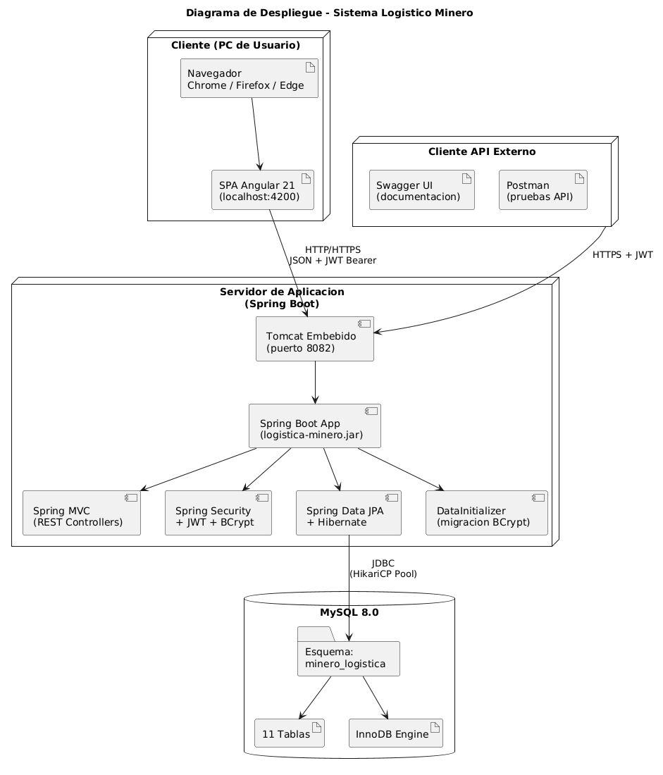
Figura 6: Componentes de despliegue del sistema (Cliente Angular, Servidor Spring Boot, BD MySQL)

